一种智能账单解析与批量导入方法及系统

技术领域
[0001] 本发明涉及数据解析与自然语言处理技术领域，特别涉及一种智能账单解析与批量导入方法及系统，用于通过多格式账单自动识别、语义字段映射和增量去重合并，实现微信、支付宝等多平台账单的一键导入。

背景技术
[0002] 现有技术一：中国专利CN112685476A公开了一种银行账单解析方法，采用固定模板匹配解析特定银行的CSV格式。该方法依赖预定义模板，无法适应账单格式的版本更新。
[0003] 现有技术二：美国专利US2021/0035116A1描述了一种OCR账单识别系统，用于从账单图片提取交易信息。该系统针对纸质账单设计，对电子账单效率低。
[0004] 现有技术三：中国专利CN113392165A公开了一种多平台账单汇总工具，采用正则表达式匹配提取字段。该方法对格式变化敏感，解析失败率高。
[0005] 现有技术的共性问题：（1）格式适应性差；（2）字段映射依赖硬编码；（3）导入重复检测简单，漏检误检率高。

发明内容
[0006] 本发明的目的是提供一种智能账单解析与批量导入方法及系统，通过机器学习驱动的格式识别、语义字段映射和多因子去重，实现对各类账单格式的自适应解析和高精度导入。
[0007] 为实现上述目的，本发明采用如下技术方案：
[0008] 步骤S1，账单格式自动识别：
[0009] S1.1 支持格式：CSV、Excel、PDF电子账单、账单截图；
[0010] S1.2 格式指纹：分析文件头部、列数、字段名、数值分布模式；
[0011] S1.3 来源平台识别：匹配已知平台特征库（微信、支付宝、银行等）；
[0012] S1.4 版本适应：维护各平台历史格式库，支持多版本自动切换。
[0013] 步骤S2，语义字段智能映射：
[0014] S2.1 财务字段本体库：定义标准字段及其语义描述；
[0015] S2.2 列名语义匹配：BERT模型计算余弦相似度；
[0016] S2.3 列值验证：根据字段类型约束验证映射正确性；
[0017] S2.4 交互确认：低置信度映射请求用户确认。
[0018] 步骤S3，数据清洗与标准化：
[0019] S3.1 金额标准化：识别并转换各种金额表示；
[0020] S3.2 时间标准化：解析多种时间格式统一为ISO 8601；
[0021] S3.3 收支方向推断：综合金额符号、字段内容、商户类型判断；
[0022] S3.4 类别预分类：基于商户名和备注预测消费类别。
[0023] 步骤S4，增量去重与合并：
[0024] S4.1 调用多因子去重算法检测重复；
[0025] S4.2 批量优化：采用倒排索引加速候选对生成；
[0026] S4.3 导入预览：展示解析结果和去重建议；
[0027] S4.4 合并策略：保留信息更完整的版本。
[0028] 步骤S5，导入结果分析与报告：
[0029] S5.1 生成导入报告：新增N笔、去重M笔、跳过K笔、待确认L笔；
[0030] S5.2 数据质量评估：字段完整率、分类覆盖率、时间连续性；
[0031] S5.3 异常提醒：检测并提示可能的遗漏。
[0032] 本发明的有益效果包括：
[0033] （1）语义字段映射使格式适应性从60%提升至95%；
[0034] （2）支持微信、支付宝、主流银行等20+数据源；
[0035] （3）批量去重优化使10000笔导入时间从120秒降至8秒；
[0036] （4）导入准确率达到98%，用户确认工作量减少85%。

附图说明
[0037] 图1为本发明整体流程图。
[0038] 图2为本发明格式识别流程图。
[0039] 图3为本发明语义字段映射示意图。
[0040] 图4为本发明批量去重优化架构图。
[0041] 图5为本发明导入报告示例图。

具体实施方式
[0042] 下面结合附图和具体实施例说明。
[0043] 实施例1：微信账单CSV导入
[0044] 用户导出微信支付账单（CSV格式，含358笔交易）。
[0045] （1）格式识别：检测到UTF-8编码CSV，列名含"交易时间,交易类型,交易对方,商品,金额"，匹配微信账单v3.0格式（置信度0.96）；
[0046] （2）字段映射：交易时间→时间(1.0)，交易对方→商户(0.92)，金额→金额(0.98)；
[0047] （3）数据清洗：金额去除"¥"前缀和",分隔符"；
[0048] （4）去重检测：发现28笔与支付宝数据重复；
[0049] （5）导入结果：新增330笔，去重28笔，分类覆盖率92%。
[0050] 实施例2：银行信用卡账单PDF解析
[0051] 用户导入招商银行信用卡电子账单（PDF格式）。
[0052] （1）格式识别：检测PDF文件，提取文本层，识别为招行信用卡账单v2.1格式；
[0053] （2）表格提取：使用PDFPlumber提取交易明细表格，共42笔交易；
[0054] （3）字段映射：交易日→时间(0.95)，交易摘要→商户(0.88)，人民币金额→金额(0.98)；
[0055] （4）收支判断：根据"消费/还款"字段判断收支方向；
[0056] （5）类别预测：基于商户名预测类别，覆盖率89%；
[0057] （6）导入结果：新增38笔，去重4笔（与已同步的支付宝重复）。
[0058] 实施例3：账单截图OCR识别导入
[0059] 用户上传微信账单截图（PNG格式，3张连续截图）。
[0060] （1）图像预处理：灰度化、二值化、倾斜校正；
[0061] （2）OCR识别：使用PaddleOCR提取文字，识别准确率96%；
[0062] （3）版面分析：识别交易列表区域，提取每行交易信息；
[0063] （4）字段解析：通过正则表达式和NER模型提取时间、金额、商户；
[0064] （5）去重处理：3张截图有8笔重叠交易，自动去重；
[0065] （6）用户确认：因OCR可能误识别，所有交易展示预览供用户确认；
[0066] （7）导入结果：共识别45笔交易，确认后导入42笔。

权利要求书
1. 一种智能账单解析与批量导入方法，其特征在于，包括以下步骤：
S1，基于文件特征和格式指纹自动识别账单来源平台和格式版本；
S2，采用语义相似度计算实现账单列名与标准财务字段的智能映射；
S3，对金额、时间、收支方向进行标准化处理，并预测消费类别；
S4，采用多因子去重算法和倒排索引优化进行增量去重；
S5，生成导入报告并进行数据质量评估。
2. 根据权利要求1所述的方法，其特征在于，所述格式指纹包括：
文件头部特征、列数、典型字段名、数值分布模式。
3. 根据权利要求1所述的方法，其特征在于，所述语义字段映射采用：
BERT-based模型编码列名；
计算与标准字段描述的余弦相似度；
根据字段类型约束验证映射正确性。
4. 根据权利要求1所述的方法，其特征在于，支持的账单格式包括：
CSV文件、Excel文件、PDF电子账单、账单截图图片。
5. 一种智能账单解析与批量导入系统，其特征在于，包括：
格式识别模块，配置用于识别账单来源平台和格式版本；
字段映射模块，配置用于语义匹配实现列名到标准字段的映射；
数据清洗模块，配置用于金额时间标准化和类别预分类；
去重合并模块，配置用于多因子去重和信息合并；
报告生成模块，配置用于生成导入报告和质量评估。
6. 一种计算机可读存储介质，其上存储有计算机程序，其特征在于，该程序被处理器执行时实现权利要求1至4中任一项所述方法的步骤。

说明书摘要
本发明公开了一种智能账单解析与批量导入方法及系统。该方法通过文件特征和格式指纹自动识别账单来源平台；采用BERT模型计算语义相似度实现字段智能映射；对金额、时间进行标准化并预测消费类别；采用多因子去重算法和倒排索引优化进行增量去重；生成导入报告并进行数据质量评估。本发明解决了格式适应性差的问题，支持20+数据源，导入准确率98%。
摘要附图：图1

说明书附图

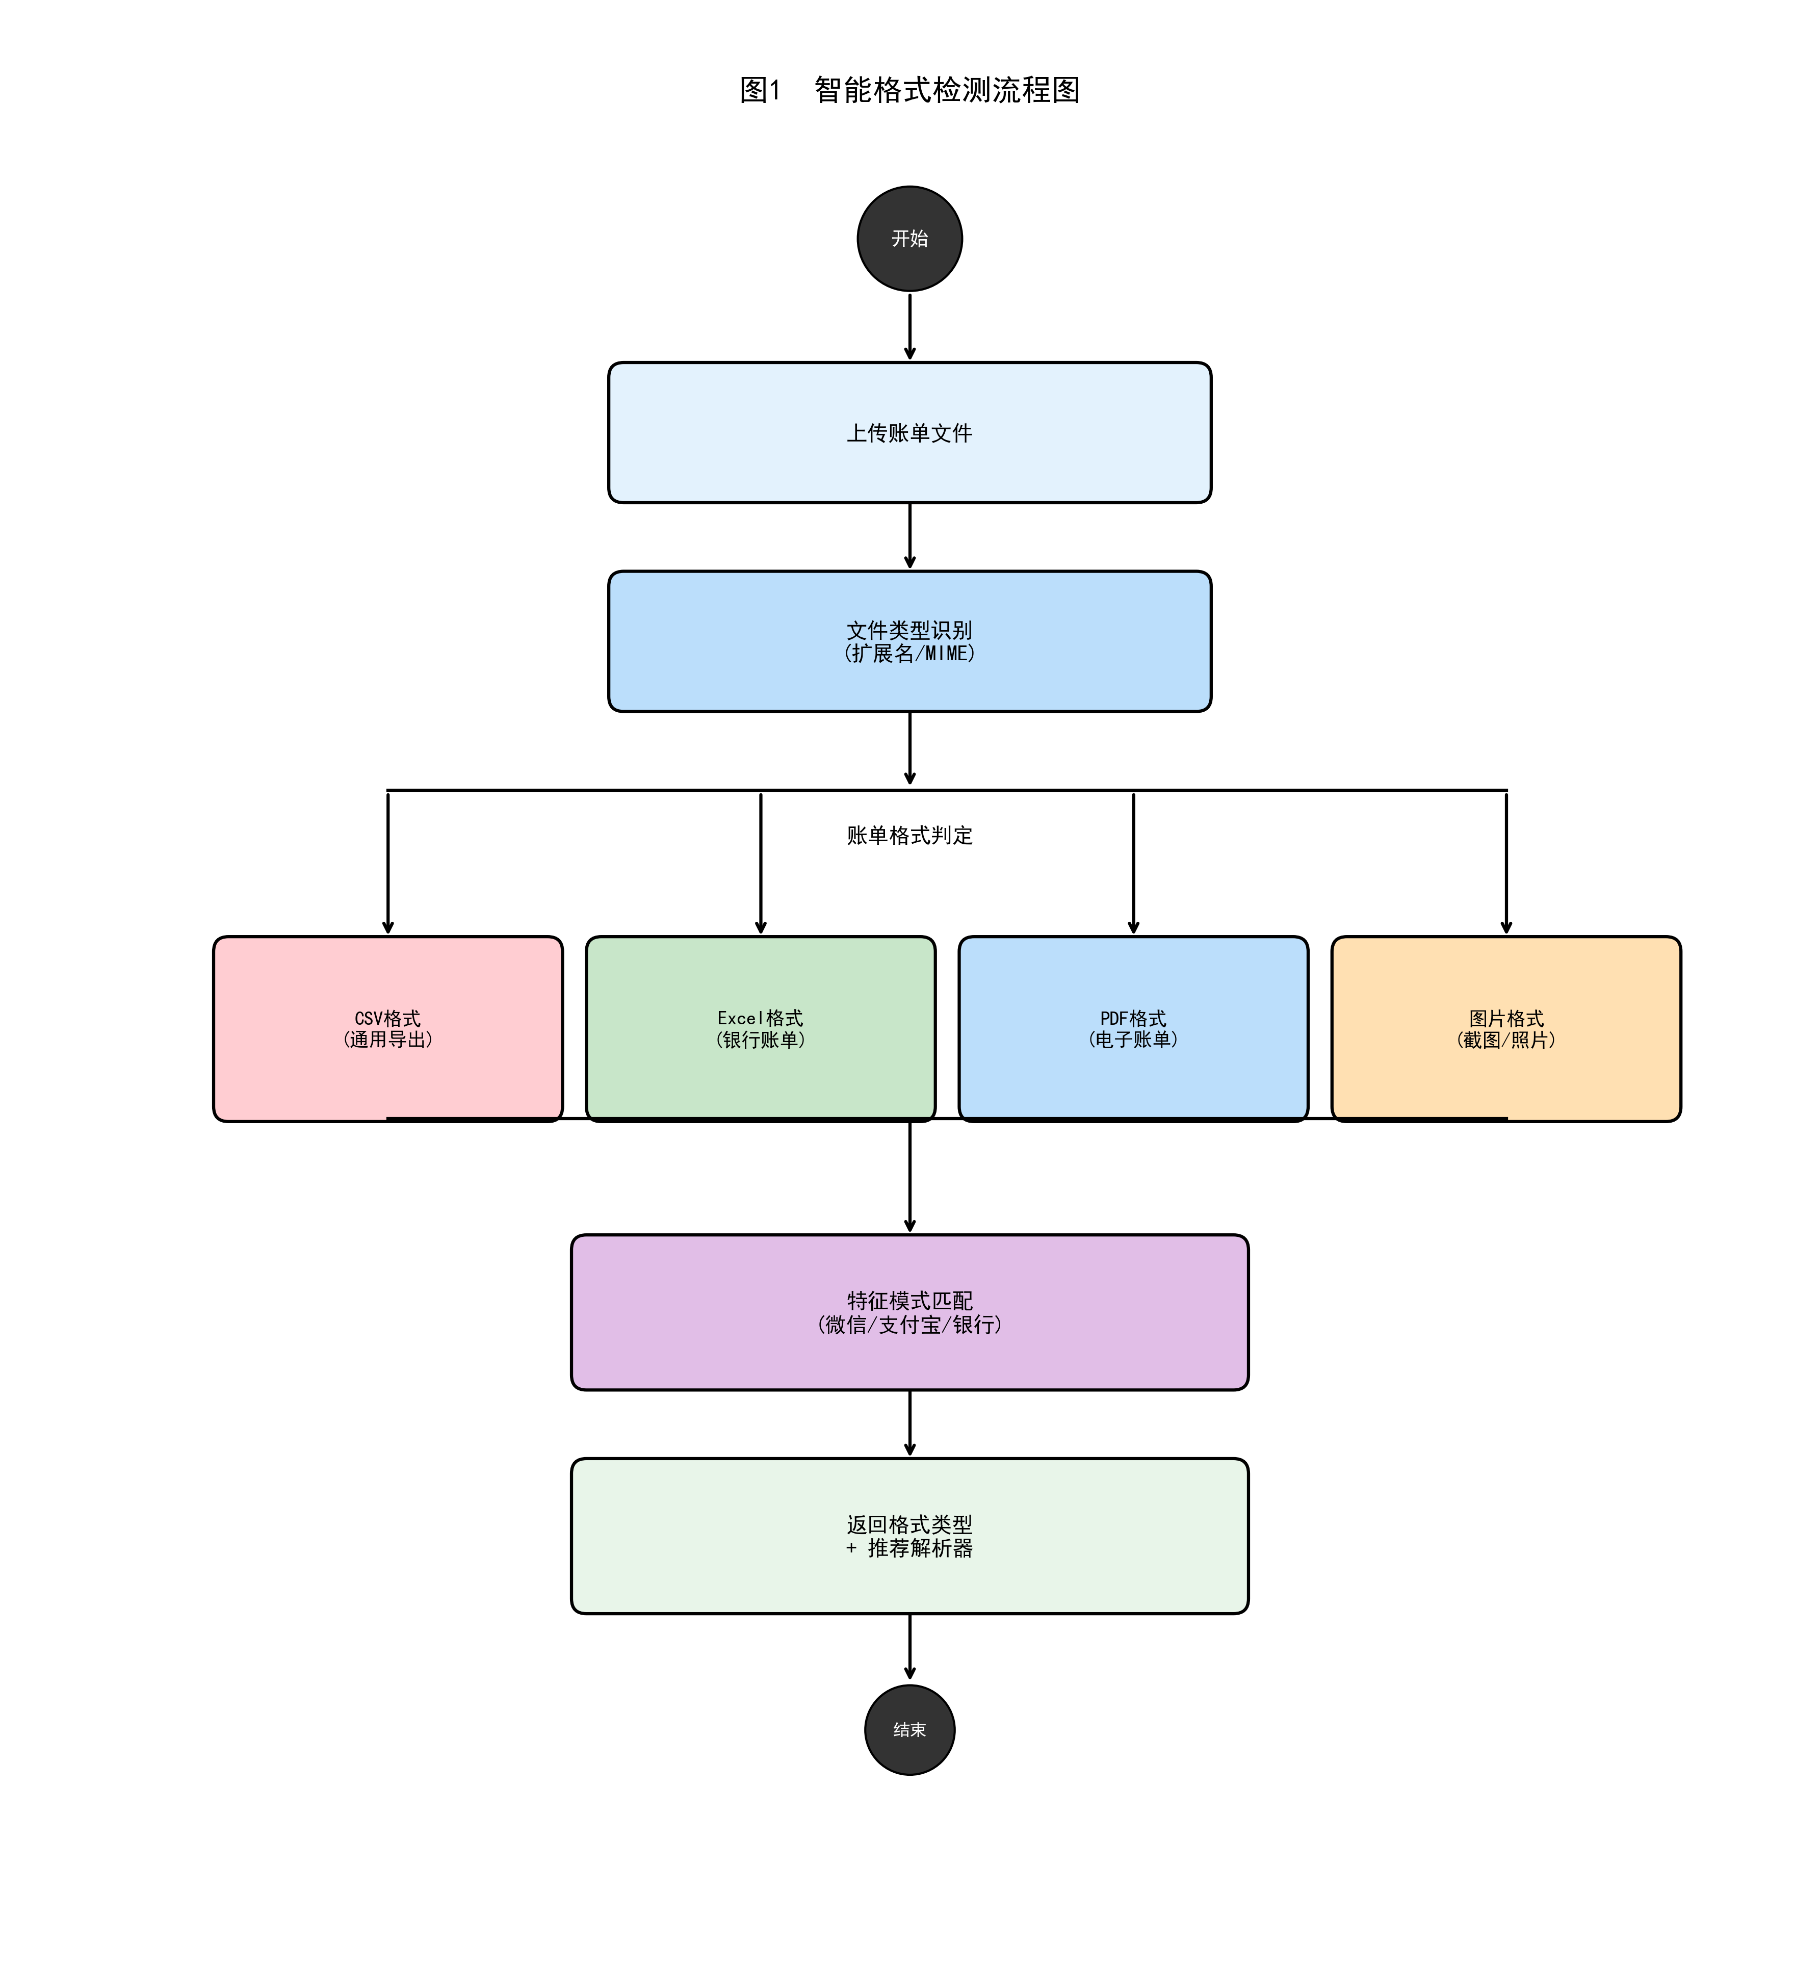
图1 智能格式检测流程图

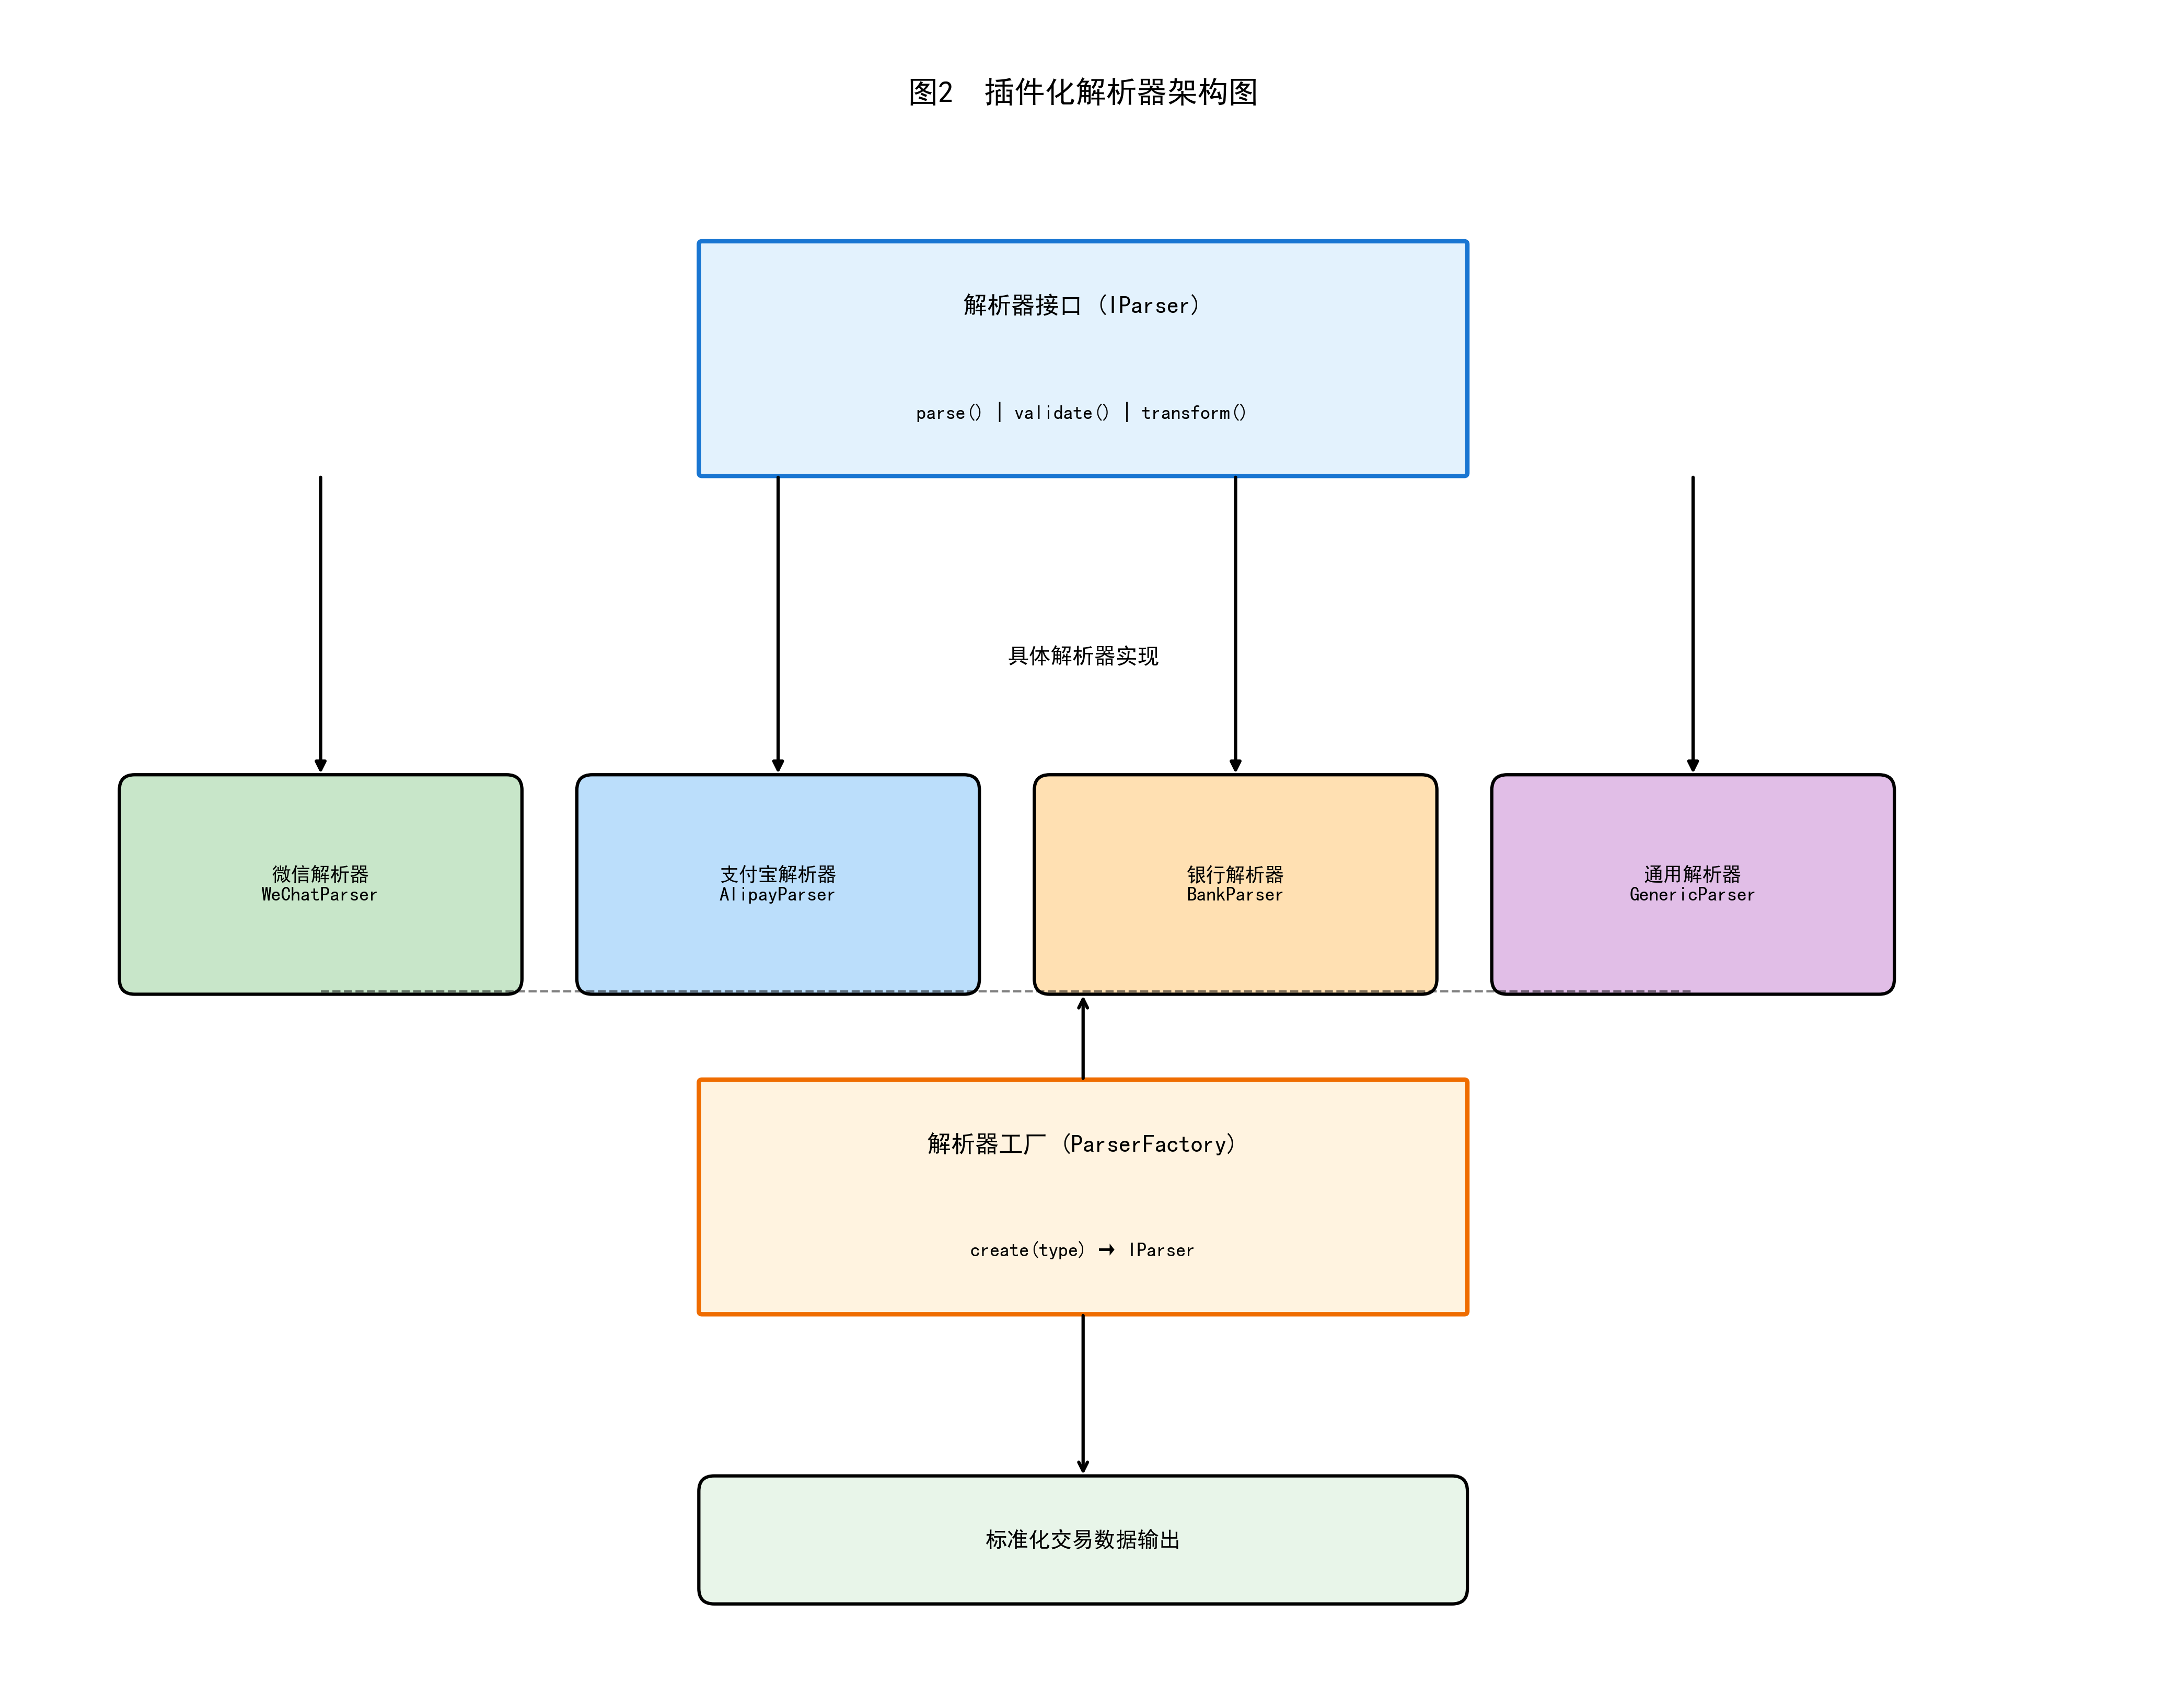
图2 插件化解析器架构图

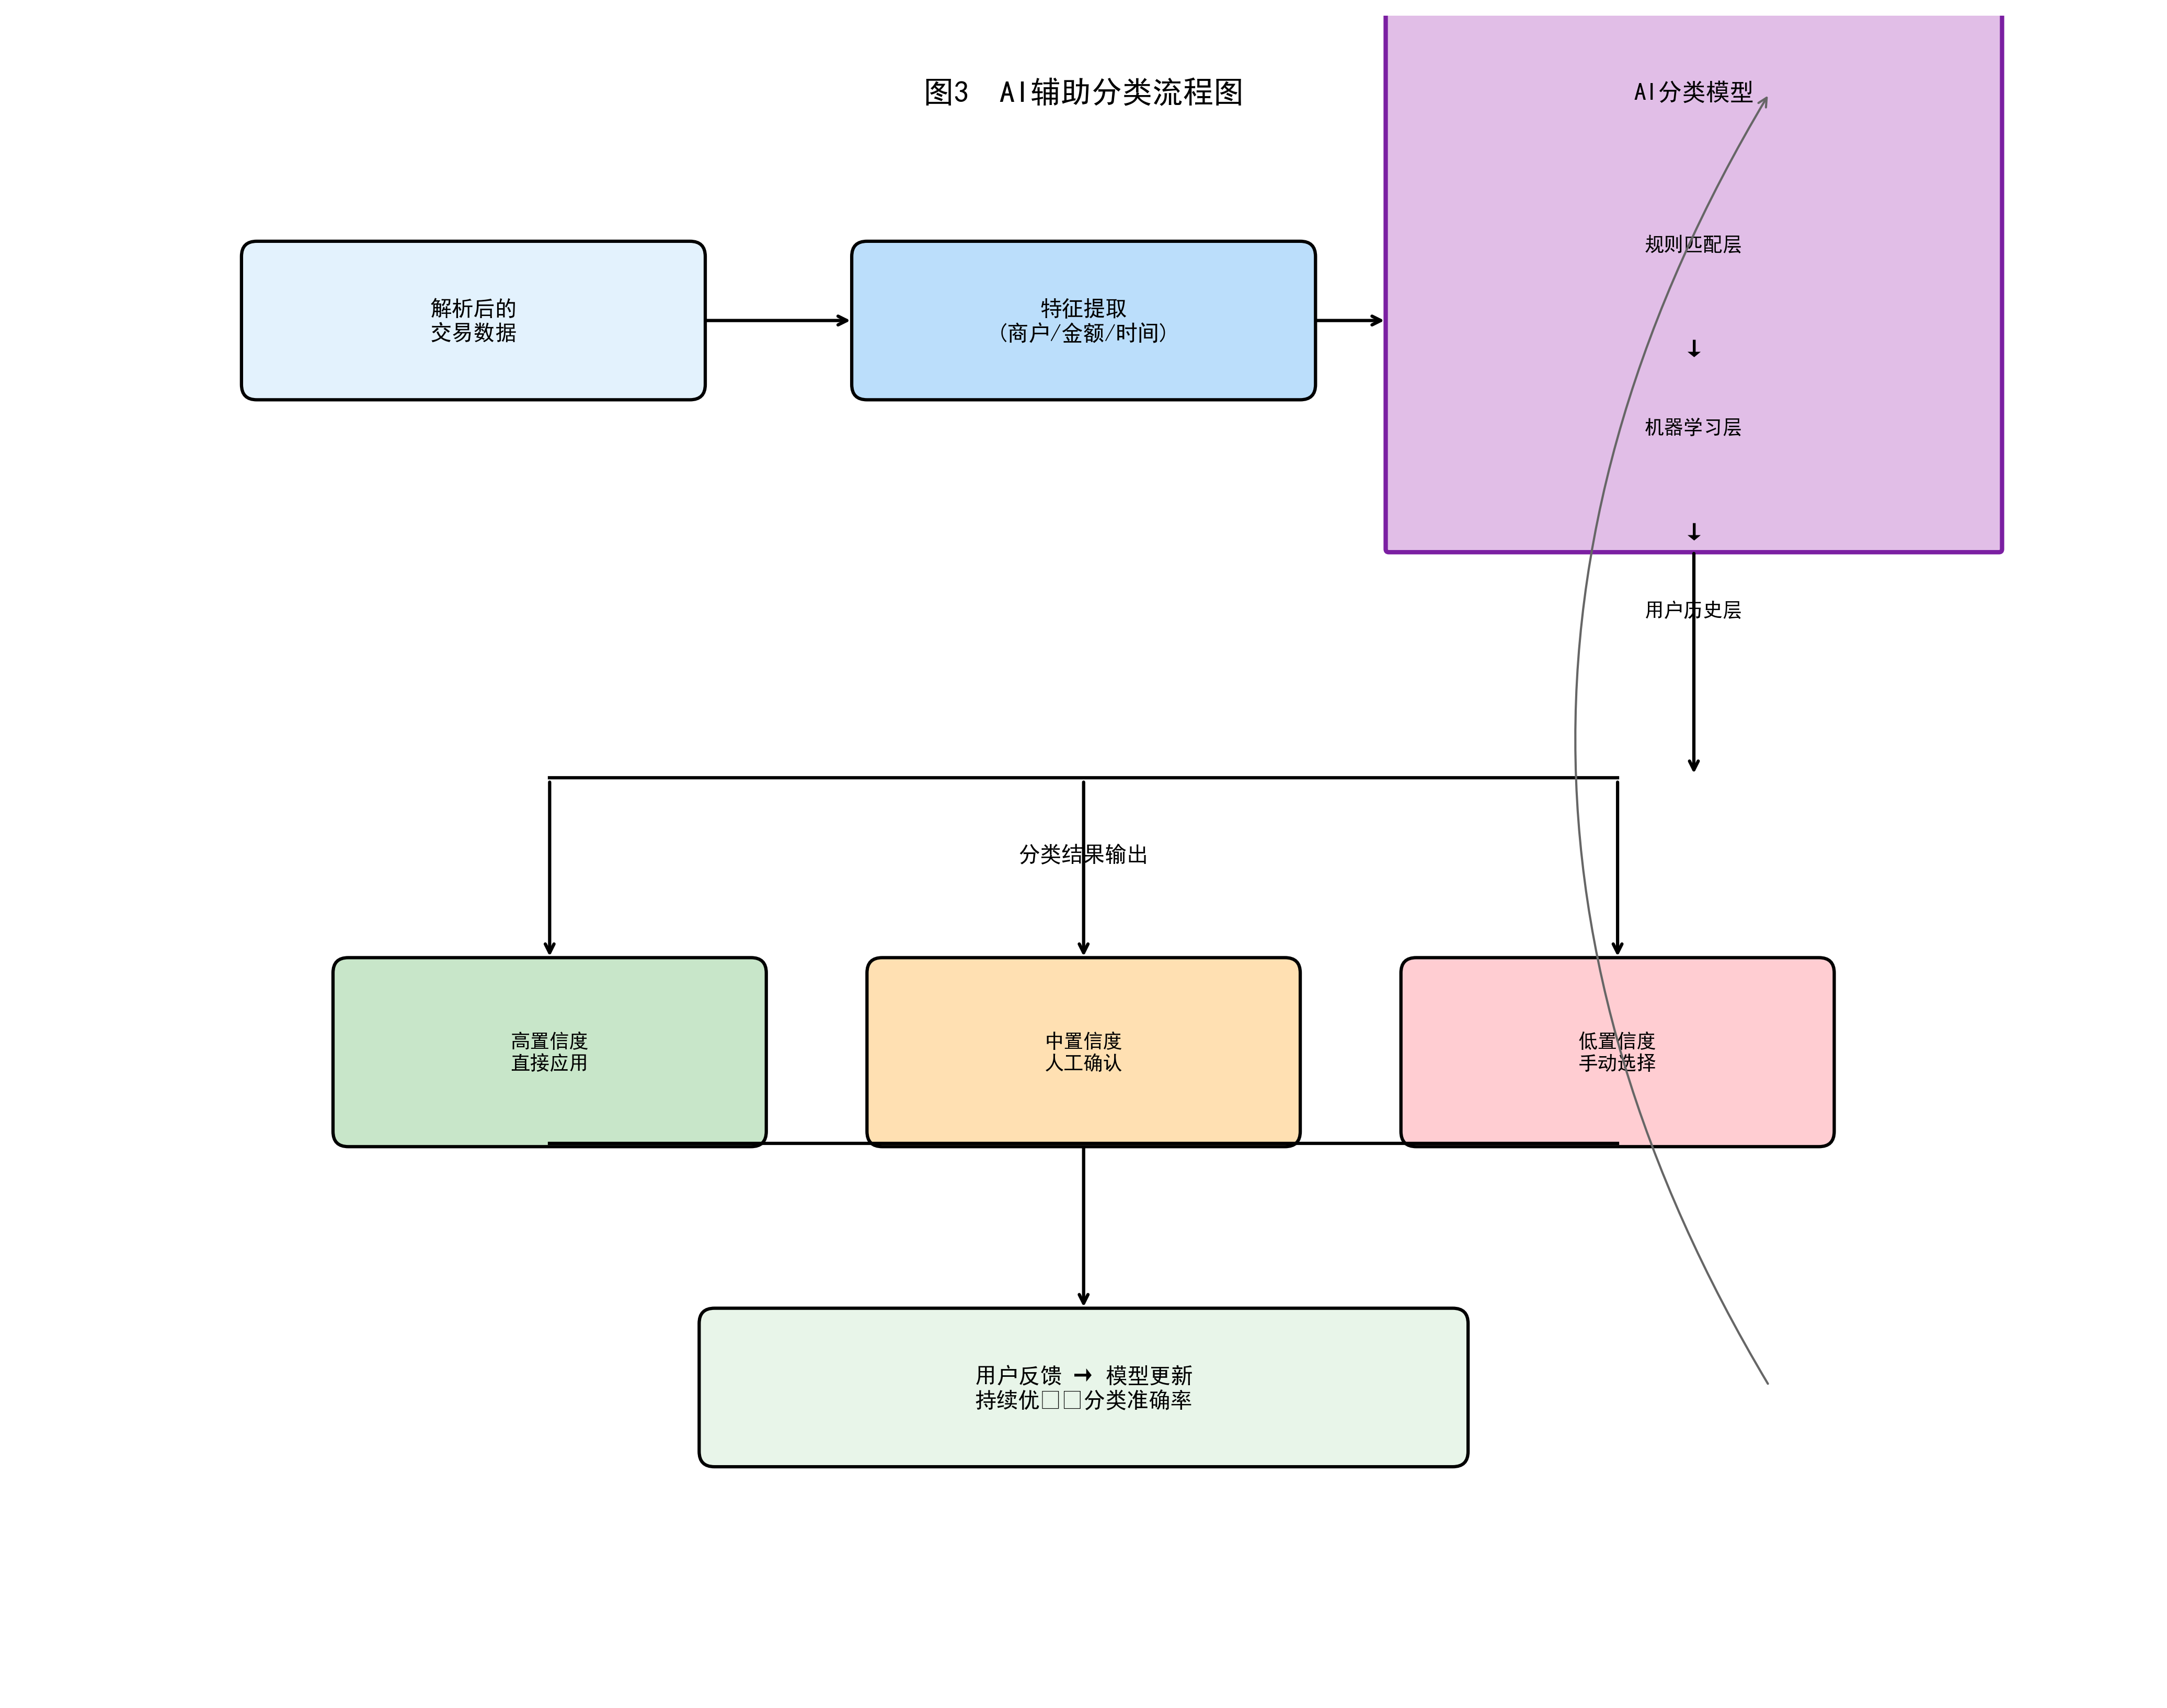
图3 AI辅助分类流程图

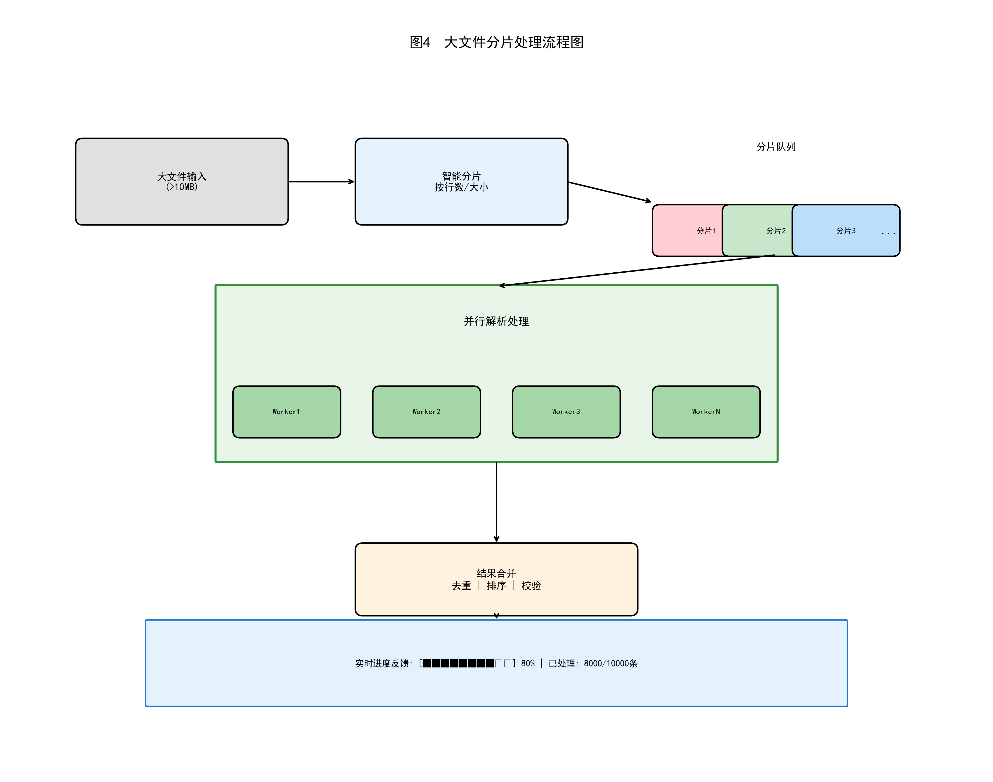
图4 大文件分片处理流程图

